**Instrumentation Canicross**

Petite présentation du canicross avant de présenter le projet : ☺

Le canicross consiste à courir un parcours de cross ou trail généralement entre 5 et 10km avec son chien. Le maitre et le chien sont reliés par un baudrier et une longe élastique. Le chien doit toujours courir devant nous, et le but est le même que sur un cross normal, il faut aller le plus vite ^^

L’idée du projet est de mettre en place un capteur de force entre le coureur et le chien afin d’obtenir la force de traction de l’animal au cours du temps.

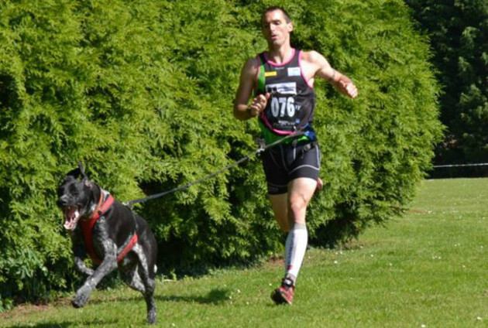

Emplacement du capteur de force entre le mousqueton et la longe

Pour l’emplacement de la carte arduino, il sera possible de la placer sur le baudrier du coureur.

L’idéal serait également d’avoir un module GPS pour obtenir les coordonnées du parcours et vitesse de déplacement, puis de pouvoir envoyer ces données via un site permettant de tracer notre parcours sur une carte (google maps, GPS track viewer ou autre…).

Généralement, après avoir saisi les données sur le site internet, l’altitude ou dénivelé est indiqué. Du coup, il n’est pas forcément nécessaire d’avoir d’altimètre, sachant que les parcours canicross sont généralement compris entre 5 et 10 km et les dénivelés ne sont pas monstrueux (300D+ max).

Pour la fréquence d’acquisition des données, 3 à 10Hz grand maximum devrait suffire ou alors faire une moyenne pour éviter d’avoir un fichier trop lourd. Les parcours sont généralement bouclés entre 15 et 45 minutes. Un port de carte SD pourrait être pas mal afin d’enregistrer les données dans un fichier .txt et/ou .gpx et ensuite les mettre sur son PC après la course.

Pour résumé, 3 grandeurs à mesurer qui pourront être enregistré sur carte SD :

* Force de traction du chien
* Coordonnées GPS -> vitesse de déplacement (calculé par l’arduino ou sur excel en post-traitement)
* Altitude (optionnel -> peut être obtenue sur le site internet)

**Exploitation du système**

Après pour aller plus loin, l’idée est de faire des essais avec différents chiens, parcours, personnes… Et ensuite, de faire un semblant de « rendement idéal du chien » en fonction de la vitesse de déplacement et force de traction. Cela pourrait être utile afin de savoir comment s’entrainer avec son chien (quels points améliorer ? puissance du chien, gestion de l’énergie du chien, améliorer la vitesse/foulée du coureur…)